ประวัติวัด ทั่วราชอาณาจักร
จังหวัดสุพรรณบุรี

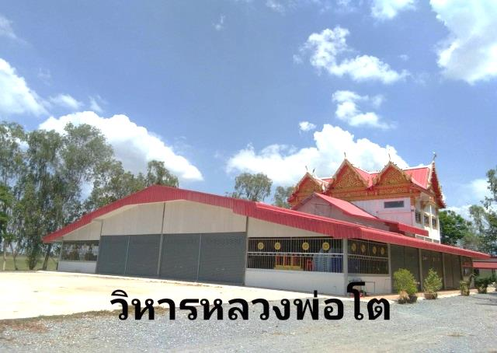
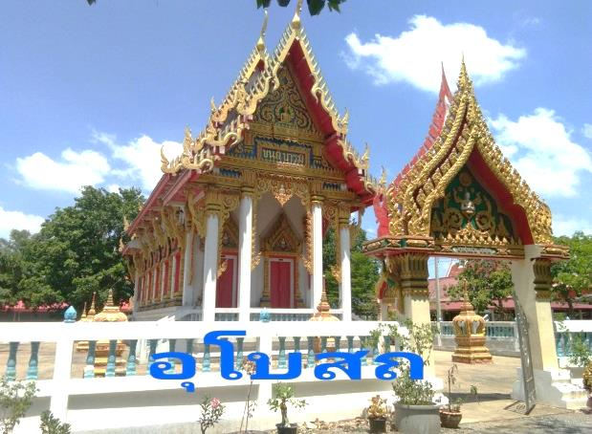
รูปภาพวัด

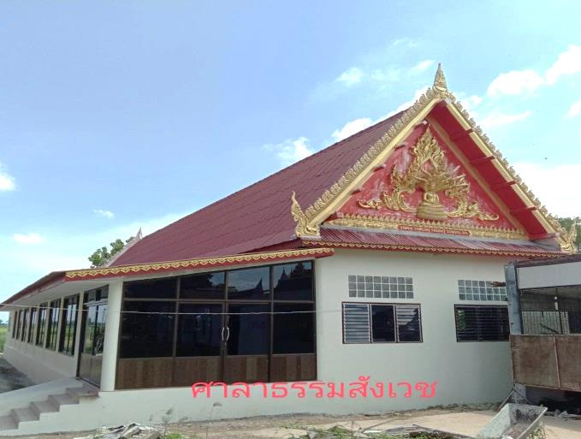
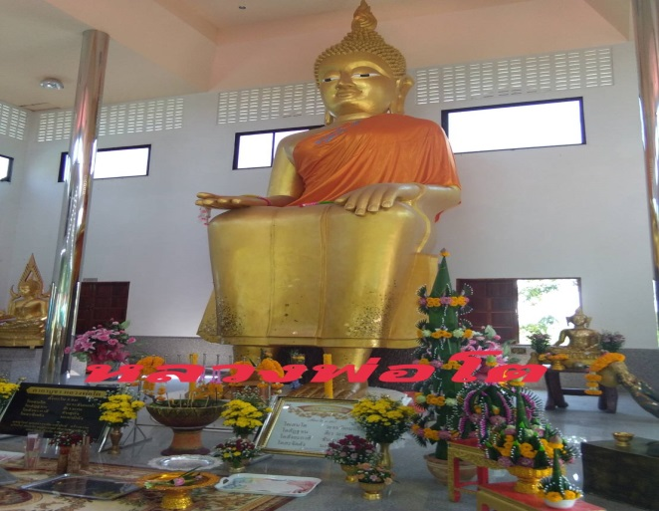

วัด.ลาดประทุมทอง........
3
0
0
9
0
7
0
2
7
2
0
รหัสวัด 0 ตั้งอยู่ที่บ้านดอนตายี่..
.เลขที่..179...หมู่ที่...5......ตำบล บ้านช้าง อำเภอ สองพี่น้อง จังหวัด....สุพรรณบุรี
โทรศัพท์....08-1941-4086......โทรสาร.......................................................................................
สังกัดคณะสงฆ์ ( )มหานิกาย ( ) ธรรมยุต ( ) อื่น ๆ.....
ที่ดินที่ตั้งวัด มีเนื้อที่ ...9......................ไร่....1.......................งาน.........88........................ตารางวา
( ) โฉนดที่ดิน เลขที่ .......8959......................................( ) น.ส. ๓ เลขที่ .................................................
( ) น.ส. ๓ ก เลขที่ ...............................................( ) อื่น ๆ ...................................................................
( ) ที่ราชการ ประเภท ...........................................หนังสืออนุญาตเลขที่ ..............................ลงวันที่..................
อาณาเขต ทิศเหนือ จด....ที่เอกชน......................................................................
ทิศใต้ จด.....ที่เอกชน.....................................................................
ทิศตะวันออก จด.....ที่เอกชน.....................................................................
ทิศตะวันตก จด.....คลองชลประทาน................................................................
ธรณีสงฆ์ จำนวน ........1....................แปลง มีเนื้อที่ ....4................ไร่.....................งาน................ตารางวา
( ) โฉนดที่ดิน เลขที่.....23572............................... ( ) น.ส. ๓ เลขที่............................................................
( ) น.ส. ๓ ก เลขที่................................................. ( ) อื่น ๆ .............................................................................
อาคารเสนาสนะ ประกอบด้วย
อุโบสถ กว้าง ........20...................... เมตร ยาว .......40.........เมตร สร้างเมื่อ พ.ศ .............................
( ) อาคารคอนกรีตเสริมเหล็ก ( ) อาคารครึ่งตึกครึ่งไม้
( ) อาคารไม้ ( ) อื่น ๆ ............................
ศาลาการเปรียญ กว้าง .........................เมตร ยาว ...............................เมตร สร้างเมื่อ พ.ศ................
( ) อาคารคอนกรีตเสริมเหล็ก ( ) อาคารครึ่งตึกครึ่งไม้
( ) อาคารไม้ ( ) อื่นๆ ........
หอสวดมนต์ กว้าง .....4.40...............เมตร ยาว .....28.40................เมตร สร้างเมื่อ พ.ศ.....2555...............
( ) อาคารคอนกรีตเสริมเหล็ก ( ) อาคารครึ่งตึกครึ่งไม้
( ) อาคารไม้ ( ) อื่นๆ ........
กุฎิสงฆ์ จำนวน .....6............. หลัง
( ) อาคารคอนกรีตเสริมเหล็ก จำนวน...หลัง ( ) อาคารครึ่งตึกครึ่งไม้ จำนวน 6...หลัง
( ) อาคารไม้ จำนวน ....หลัง ( ) อื่นๆ ........ จำนวน....... หลัง
วิหาร กว้าง .......9.....................เมตร ยาว ....15........................เมตร สร้างเมื่อ พ.ศ. 2556.............
( ) อาคารคอนกรีตเสริมเหล็ก ( ) อาคารครึ่งตึกครึ่งไม้
( ) อาคารไม้ ( ) อื่นๆ ........
ศาลาอเนกประสงค์ กว้าง .........................เมตร ยาว ............................เมตร สร้างเมื่อ พ.ศ.......................
( ) อาคารคอนกรีตเสริมเหล็ก ( ) อาคารครึ่งตึกครึ่งไม้ ( ) อาคารไม้ ( ) อื่นๆ ........
ศาลาบำเพ็ญกุศล กว้าง .....14.............เมตร ยาว .....27.......เมตร สร้างเมื่อ พ.ศ..2563................
( ) อาคารคอนกรีตเสริมเหล็ก ( ) อาคารครึ่งตึกครึ่งไม
( ) อาคารไม้ ( ) อื่นๆ ........
นอกจากนี้มีอาคารเสนาสนะต่าง ๆ ดังนี้
ฌาปนสถาน จำนวน ....1......หลัง หอระฆัง จำนวน ..1...... หลัง หอกลอง จำนวน.1...หลัง โรงครัว จำนวน ...1........หลัง เรือนเก็บพัสดุ จำนวน .1..หลัง เรือนรับรอง จำนวน ...หลัง
อื่น ๆ............................................................................................................................................................................
ปูชนียวัตถุ มี
-พระประธานประจำอุโบสถ ปาง.....มารวิชัย...............................
ขนาดหน้าตัก กว้าง....150.............................นิ้ว/เมตร สูง....270......................นิ้ว สร้างเมื่อ พ.ศ.................
-พระประธานประจำศาลาการเปรียญ ปาง.............................................
ขนาดหน้าตัก กว้าง...............................นิ้ว/เมตร สูง...........................................นิ้ว สร้างเมื่อ พ.ศ..............................
ปูชนียวัตถุอื่น ๆ ........................................................................................................................................................
ประวัติวัด (โดยสังเขป)
วัด.ลาดประทุมทอง..............................ตั้งวัดเมื่อวันที่................เดือน..........................พ.ศ...2471..............................
วัดลาดประทุมทอง ตั้งอยู่เลขที่ ๑๗๙ หมู่ที่ ๕ ตำบลบ้านช้าง อำเภอสองพี่น้อง จังหวัดสุพรรณบุรี
สังกัดคณะสงฆ์มหานิกาย ที่ดินตั้งวัดมีเนื้อที่ ๒๓ ไร่ ๑ งาน ๘๘ ตารางวา โฉนดเลขที่ ๘๙๕๙ ทิศเหนือ ทิศตะวันออก ทิศใต้จรดที่เอกชน และทิศตะวันตกจรดคลองสาธารณะประโยชน์
วัดลาดประทุมทอง ปูชนียวัตถุมีพระประธานประจำอุโบสถ์ และหลวงพ่อโต มีอาคารเสนาสนะ ประกอบด้วย อุโบสถ กว้าง ๔๐ เมตรยาว ๘๐ เมตร เป็นอาคารคอนกรีตเสริมเหล็ก สร้างเมื่อ พ.ศ.๒๕๒๔, หอสวดมนต์ กว้าง๖ เมตร ยาว ๓๐ เมตรสร้างเมื่อ พ.ศ.๒๕๕๓ , กุฏิสงฆ์ ๖ หลังเป็นทรงไทย,ศาลาการเปรียญ กว้าง ๒๐ เมตร ยาว ๓๒ เมตร สร้างเมื่อ พ.ศ. ๒๕๑๑ เป็นอาคารไม้ , หอระฆัง ๒ หลัง, วิหารหลวงพ่อโต หลวงพ่อสมบุญ หลวงพ่อแป๊ะ กว้าง ๓๐ เมตร ยาว ๔๐ เมตร เมื่อสร้าง ๑๐ ธันวาคมพ.ศ. ๒๕๕๖, ศาลาธรรมสังเวช ๑ หลัง, ศาลาฌาปนกิจศพ ๑ หลัง, โรงครัว ๑ หลัง, ห้องน้ำ ๔หลัง
วัดลาดประทุมทอง ตั้งเมื่อ พ.ศ.๒๔๗๑ ได้รับพระราชทานวิสุงคามสีมา เมื่อวันที่ ๒๑ ธันวาคม พ.ศ.๒๕๓๕ เขตวิสุงคามสีมา กว้าง ๔๐ เมตร ยาว ๘๐ เมตร สร้างโรงเรียนประจำวัดเมื่อวันที่ ๒๐ สิงหาคม พ.ศ.๒๔๘๔ ชื่อโรงเรียนวัดลาดประทุมทอง ได้รับพระราชทานวิสุงคามสีมา
เมื่อวันที่ ....21....เดือน .......ธ.ค.......พ.ศ. 2535.......เขตวิสุงคามสีมา กว้าง.....2...เมตร ยาว....40......เมตร
หากเคยมีการยกวัด การย้ายวัด การรวมวัด การเปลี่ยนแปลงชื่อวัดให้อธิบายรายละเอียดโดยสังเขป
การศึกษา
-มีโรงเรียนพระปริยัติธรรมแผนกธรรม เปิดสอนเมื่อ พ.ศ..........
-มีโรงเรียนพระปริยัติธรรมแผนกบาลี เปิดสอนเมื่อ พ.ศ..........
-มีโรงเรียนพระปริยัติธรรมแผนกสามัญศึกษา เปิดสอนเมื่อ พ.ศ..........
-มีศูนย์อบรมเด็กก่อนเกณฑ์ในวัด เปิดสอนเมื่อ พ.ศ....
การเผยแผ่พระพุทธศาสนา
-มีสำนักปฏิบัติธรรมประจำจังหวัด (สธจ) แห่งที่....แต่งตั้งเมื่อ พ.ศ...
-มีหน่วยอบรมประจำตำบล (อ.ป.ต.) แต่งตั้งเมื่อ พ.ศ...
อื่น ๆ .....................................................................................................................................................
ได้รับรางวัล (ประกาศนียบัตร/ประกาศเกียรติคุณ/โล่ ฯลฯ อาทิ สวนสมุนไพรในวัด อุทยานการศึกษาในวัด วัดพัฒนาตัวอย่าง วัดพัฒนาตัวอย่างที่มีผลงานดีเด่น เป็นต้น)...............................................................................
การบริหารและการปกครอง
-ลำดับ เจ้าอาวาสตั้งแต่อดีตจนถึงปัจจุบัน มีดังนี้
รูปที่ ๑ พระอาจารย์ โท
รูปที่ ๒ พระอธิการสมบุญ วีรทโร
รูปที่ ๓ พระอธิการศิริ อานนฺโท
รูปที่ ๔ พระอธิการบุญธรรม ตนฺติปาโล พ.ศ.๒๕๓๗ – ๒๕๔๑
รูปที่ ๕ พระครูอุภัยธรรมวงศ์ พ.ศ.๒๕๔๒ ถึง ปัจจุบัน
มีรักษาการแทนเจ้าอาวาสรูปปัจจุบัน คือ………………………………………………………………………………………………….
ผู้รับรองข้อมูล...............................................................................................
ตำแหน่ง.......................................................................................................
ข้อมูล ณ วันที่...............................................................................................

หมายเหตุ: ขอให้จัดส่งมายังอีเมล buddhism490@gmail.com ภายในวันที่ 30 พฤษภาคม 2565

